Sáng ngày 11/01/2025, thực hiện theo kế hoạch năm học 2024-2025, Tổ Toán – Tin tiếp tục thực hiện tiết giáo viên dạy giỏi cấp cơ sở môn Toán tại lớp 9B nhằm phát triển năng lực chuyên môn cũng như trao đổi, học hỏi những hoạt động sáng tạo từ đồng nghiệp.
Sau đây là một số hình ảnh của tiết dạy:
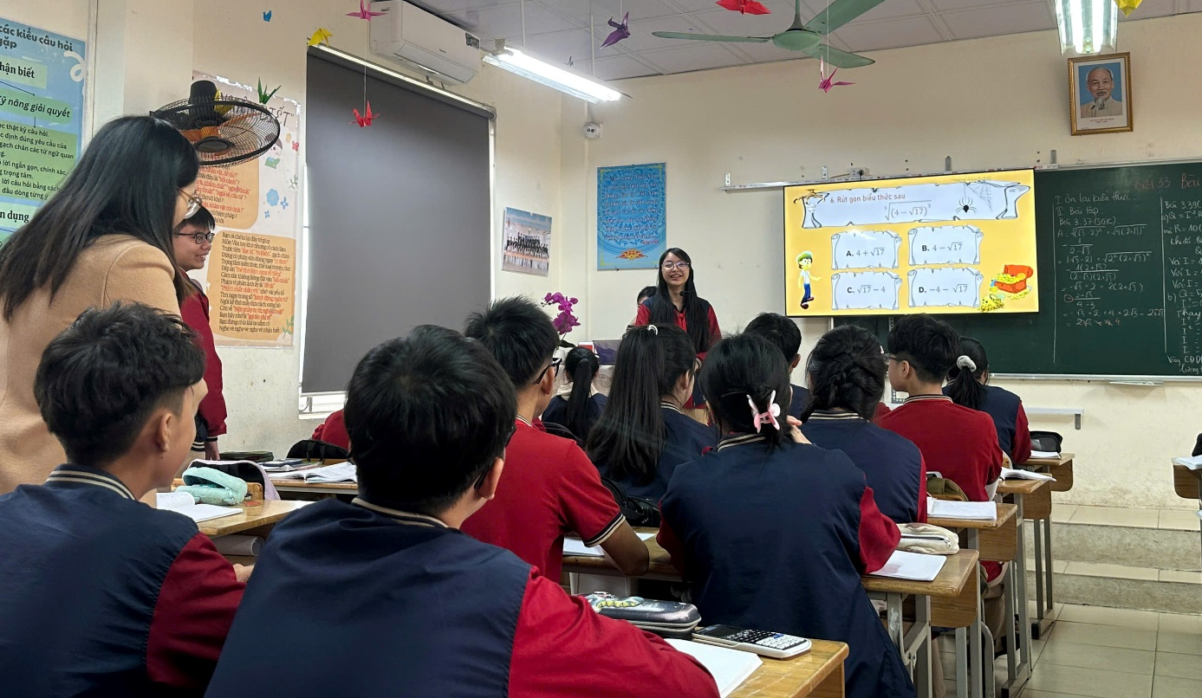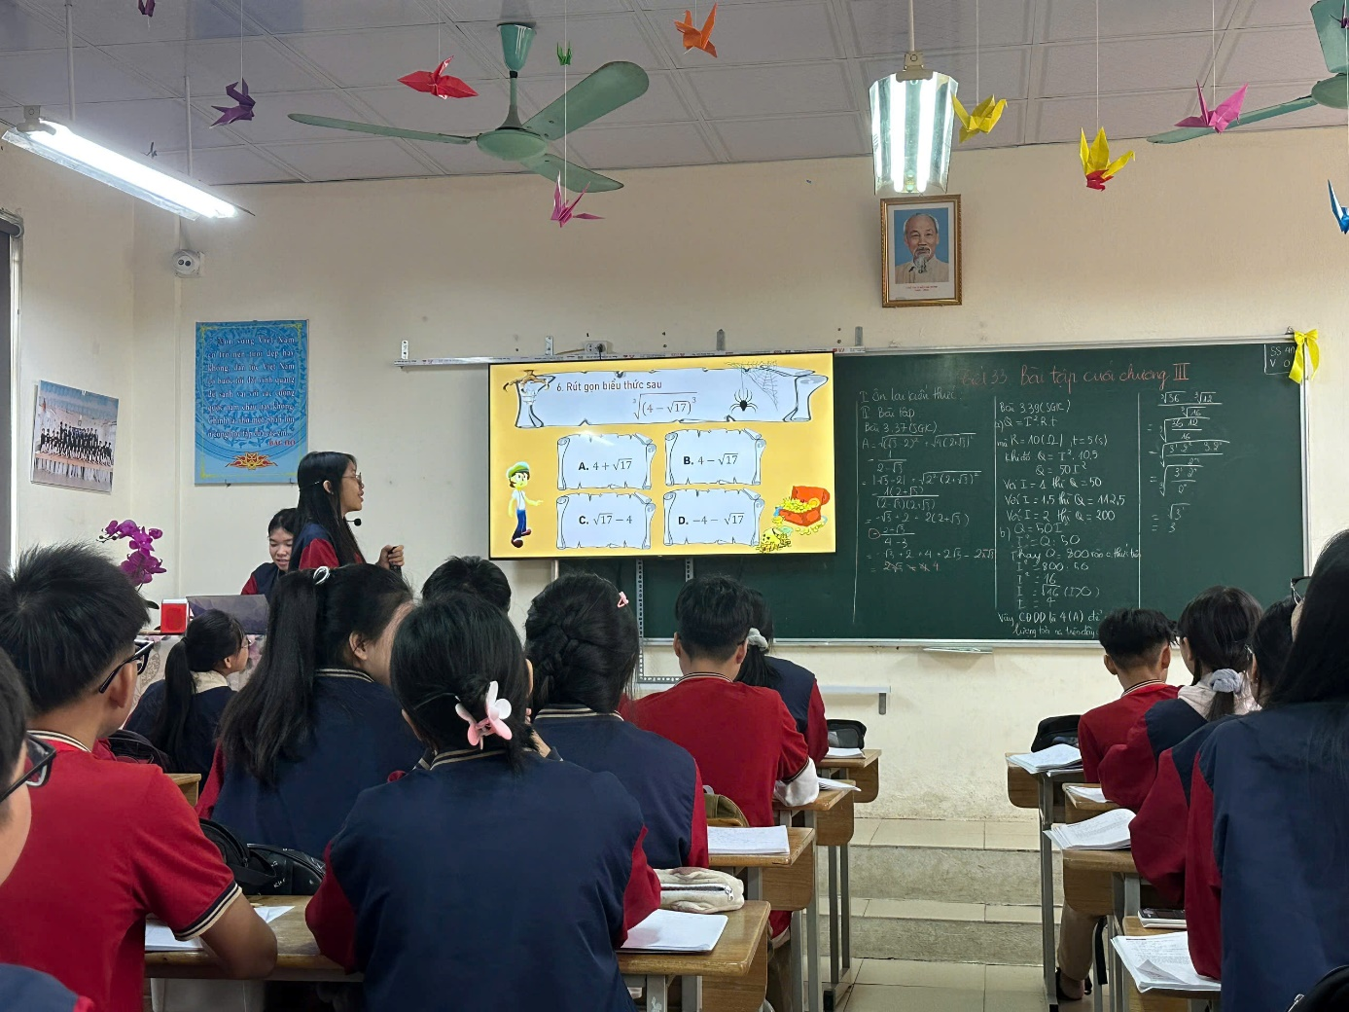
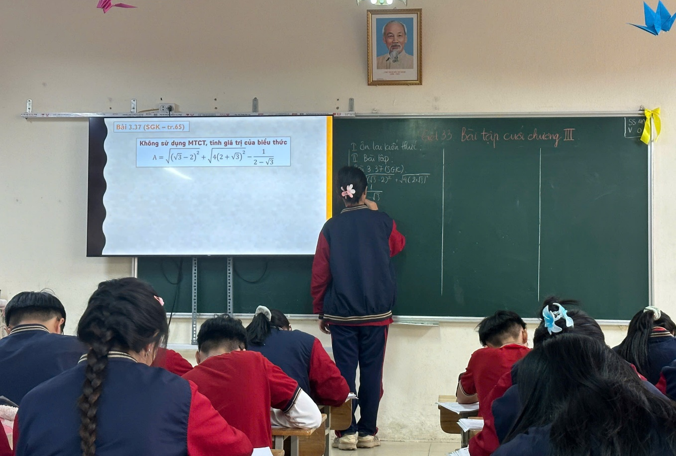
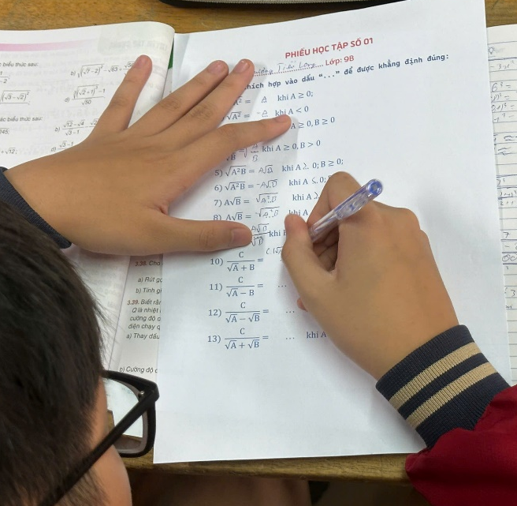 | 